Основы информационной безопасности

Индивидуальный проект. Этап № 5. Использование Burp Suite

Нзита Диатезилуа Катенди

Содержание

# Постановка задачи

Целью данной работы является использование Burp Suite для перехвата, изменения и изучения HTTP запросов и ответов.

# Теоретические сведения

Damn Vulnerable Web Application (DVWA) — это чрезвычайно уязвимое веб-приложение PHP/MySQL[~@dvwa]. Его основная цель — помочь специалистам по безопасности проверить свои навыки и инструменты в юридической среде, помочь веб-разработчикам лучше понять процессы безопасности веб-приложений, а также помочь студентам и преподавателям узнать о безопасности веб-приложений в контролируемой среде класса.

Цель DVWA — устранить некоторые наиболее распространенные веб-уязвимости различного уровня сложности с помощью простого и понятного интерфейса. В этом программном обеспечении имеются документированные и недокументированные уязвимости.

DVWA имеет три уровня безопасности, они меняют уровень безопасности каждого веб-приложения в DVWA:

* Невозможно. Этот уровень должен быть защищен от всех уязвимостей. Он используется для сравнения уязвимого исходного кода с безопасным исходным кодом.
* Высокий. Это расширение среднего уровня сложности с сочетанием более сложных или альтернативных плохих методов в попытке защитить код. Уязвимости не допускают такого широкого использования, как на других уровнях.
* Средний. Этот уровень безопасности в первую очередь предназначен для того, чтобы дать пользователю пример плохих методов обеспечения безопасности, когда разработчик пытался обеспечить безопасность приложения, но потерпел неудачу.
* Низкий – этот уровень безопасности полностью уязвим и не имеет защиты. Он призван стать примером уязвимых веб-приложений, примером плохих методов программирования и служить платформой для изучения основных методов эксплуатации.

Burp Suite — интегрированная платформа для тестирования безопасности веб-приложений в ручном и автоматическом режимах[~@bs].

Пакет состоит из набора утилит, включая инструменты для сбора и анализа информации, моделирования различных типов атак, перехвата запросов и ответов от сервера и т.д.

* Target – создает карту сайта с подробной информацией о тестируемом приложении. Показывает, какие цели тестируются, и позволяет управлять процессом обнаружения уязвимостей.
* Прокси – находится между браузером пользователя и тестируемым веб-приложением. Он перехватывает все сообщения, передаваемые по протоколу HTTP(S).
* Spider – автоматически собирает данные о функциях и компонентах веб-приложения.
* Clickbandit – имитирует кликджекинг-атаки, при которых поверх страницы приложения загружается невидимая страница, подготовленная злоумышленниками.

— DOM Invader — проверяет веб-приложение на уязвимость к межсайтовому скриптингу на основе DOM (на основе объектной модели документа), внедряя на страницу вредоносный код.

* Сканер (в профессиональной и корпоративной редакциях) — автоматически сканирует веб-приложения на наличие уязвимостей. Он также существует в бесплатной версии, но там представлено лишь описание возможностей.

Intrumer – осуществляет автоматические атаки различных типов, от перебора открытых веб-каталогов до SQL-инъекций.

— Повторитель — утилита для ручного манипулирования и перевыпуска отдельных HTTP-запросов и анализа ответов приложений. Запрос в Повторитель можно отправить из любой другой утилиты Burp Suite.

* Секвенсор – анализирует качество случайности в выборке элементов данных. Его можно использовать для тестирования токенов сеанса приложения или других важных элементов данных, которые, как ожидается, будут непредсказуемыми, таких как токены защиты от CSRF, токены сброса пароля и т. д.

Декодер — преобразует закодированные данные в исходный формат или необработанные данные в различные хешированные и закодированные форматы. Вы можете распознавать различные форматы кодирования с помощью эвристики.

Компаратор — обеспечивает функцию визуального сравнения различий в данных.

# Выполнение лабораторной работы

Intercept HTTP traffic with Burp Proxy

Установим Burp Suit с официального сайта(рис. @fig:001)

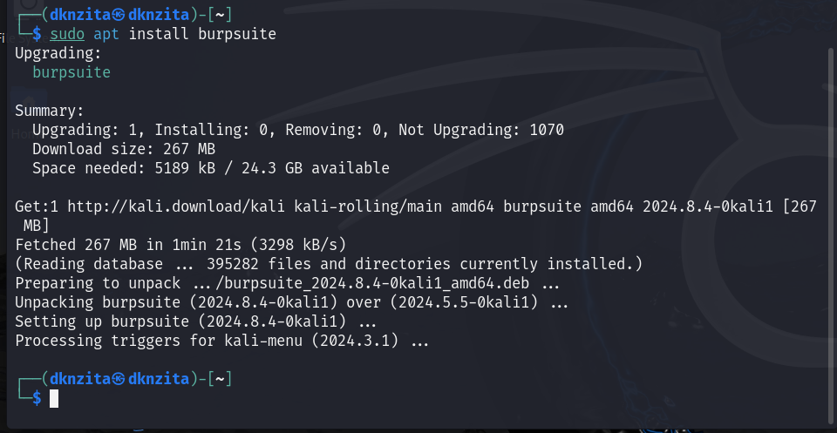

Установка ПО

Откроем приложение и создадим временный проект с параметрами по умолчанию(рис. @fig:002).

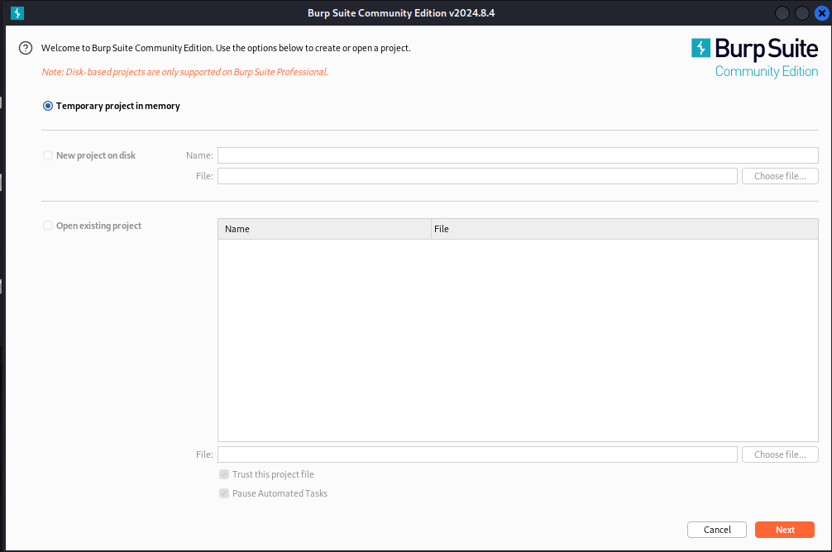

Создание проекта

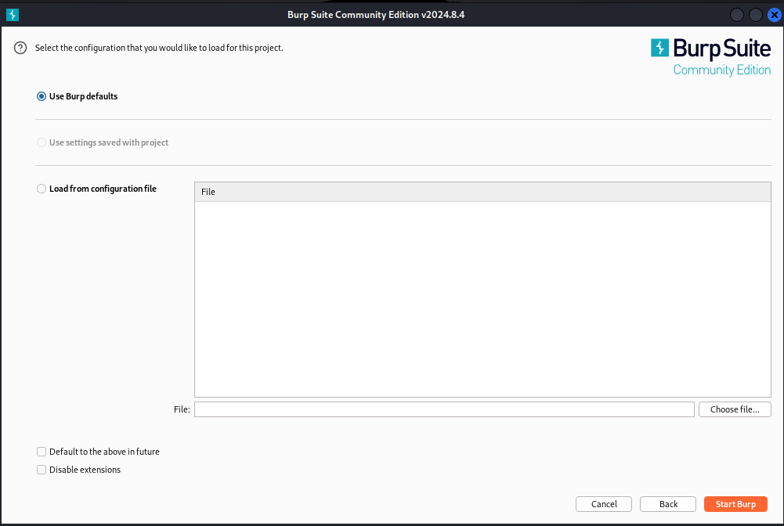

Установка параметров

Теперь попробуем перехватить http запрос с помощью Burp Proxy. Включим перехват, а в браузере включим прокси и укажем для него адрес локального хоста, а также установим параметр, разрешающий перехват запросов локального хоста(рис. @fig:004 - @fig:006).

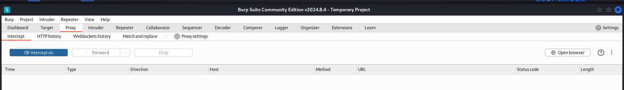

Включение Burp Proxy

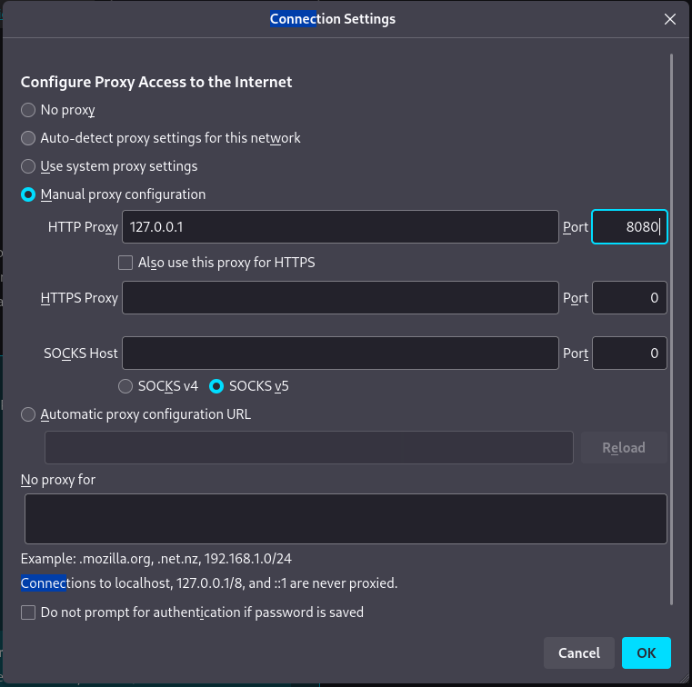

Настройка HTTP Proxy браузера

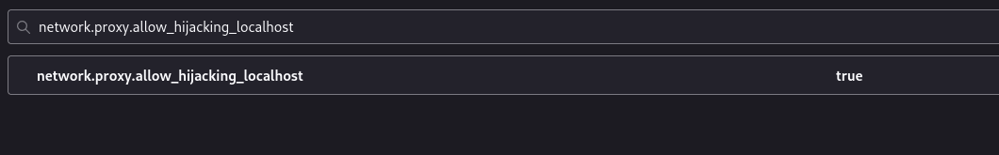

Установка флага allow_hijacking_localhost

Можем увидеть первый перехваченный запрос: вход на сайт DVWA. Указаны адрес локального хоста, версия браузера, ОС устройства и другая информация(рис. @fig:007):

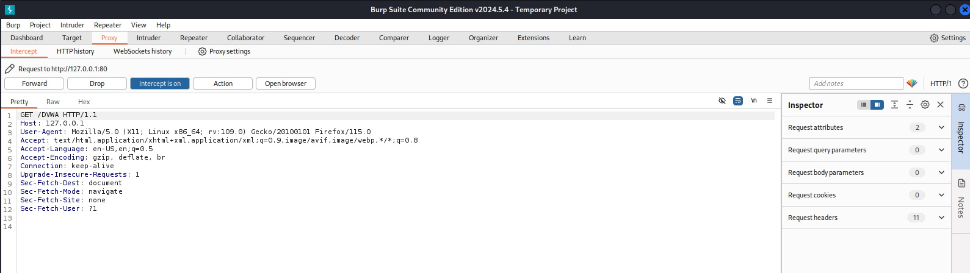

Перехват запроса на вход на сайт

Рассмотрим перехват запроса аутентификации(рис. @fig:008):

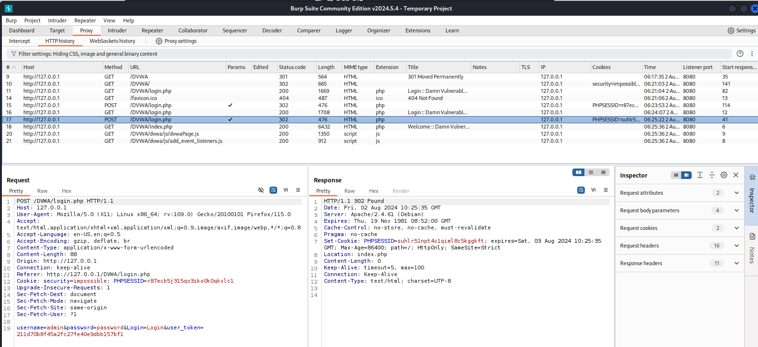

Запрос на аутентификацию

Здесь дополнительно указываются куки запроса, а также выдается сам запрос с указанием введенного имени пользователя и пароля.

Кроме того уже совершенный запрос можно отпправить на повтор для того чтобы изучить ответы(рис. @fig:009):

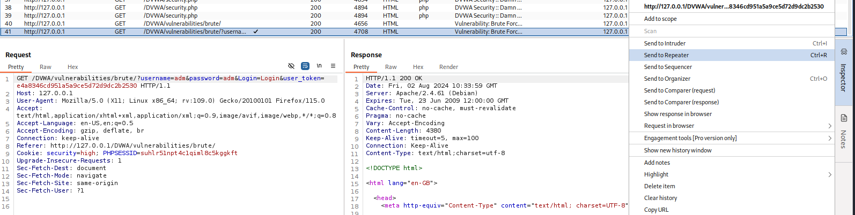

Функция повторения запроса

В запросах можно изменять вводимую нформацию и сравнивать ответы(рис. @fig:010):

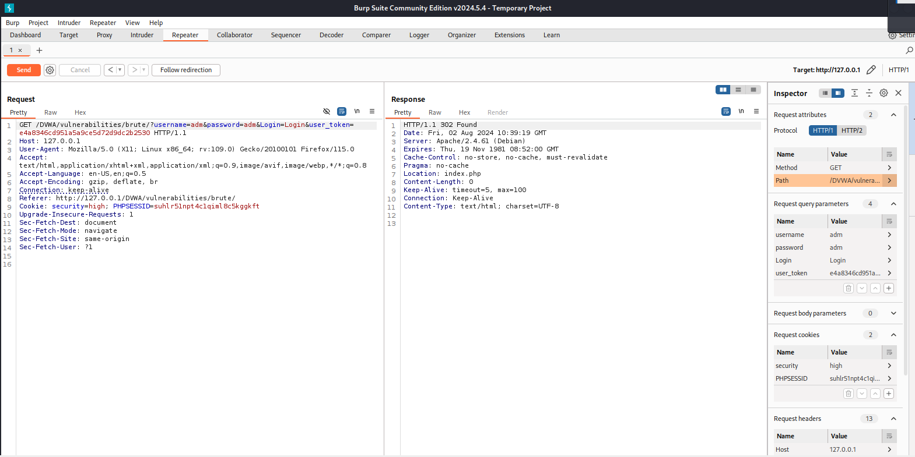

Изучение ответа на запрос с функцией повторения запроса

# Выводы

В результате выполнения работы научились на практике использовать ПО Burp Suit для перехвата, изменения и изучения HTTP запросов и ответов.

# Список литературы

:::::: :::